Jonathan DEPAUL eXia 3A

CER découverte d’UML

I/ Mots-clés

Diagramme d'états/transitions (vue dynamique)
Graphe permettant de spécifier les évolutions possibles d'un objet ; les noeuds (Ou node. Ordinateur connecté à un réseau) représentent les états d'un objet et chaque arête permet de spécifier l'événement qui a déclenché la transition et l'opération qui a réalisé la transformation.

Diagramme de cas d'utilisation (vue statique)
Diagramme qui représente les acteurs (Producteur ou consommateur de flux d'information pouvant correspondre à une entité (Objet concret ou abstrait, ayant une existence propre, c'est-à-dire pouvant être décrit ou manipulé sans qu'il soit nécessaire de connaître d'autres objets) administrative ou de gestion dans l'organisation) externes qui vont interagir avec le système et la manière dont ils vont l'utiliser. Le diagramme est constitué d'une limite de système, d'acteurs, de cas d'utilisation et de relations de cas d'utilisation.

Diagramme de classe (vue statique)
Diagramme représentant la structure statique d'un modèle, à savoir les éléments (classes et types), la structure interne des éléments et leurs relations les uns par rapport aux autres. Les diagrammes de classe représentent les classes, les paquetages ou les interfaces connectés par des relations statiques.

Diagramme de flux
Graphe représentant les flux de données circulant en entrée et en sortie d'opérations définies sur les objets d'une application.

Diagramme de séquence (vue dynamique)
Diagramme d'interaction qui représente les objets participant à une interaction particulière et les messages qu'ils échangent organisé en séquences horaires. Axé sur ce que fait un système et non sur la manière dont il le fait, un diagramme de séquence définit la logique d'une instance particulière d'un cas d'utilisation. En général, dans un diagramme de séquence, la dimension (Axe d'analyse d'une donnée multivariable. Une vente de produit peut par exemple être analysée par régions, époques, magasins, etc. La conception du data warehouse (SGBD) demandera de déterminer le nombre de dimensions utiles à l'analyse) verticale représente les heures (de haut en bas) et la dimension horizontale représente les différents objets.

Diagramme de temps
Représentation des interactions entre les comportements de différents objets, sous la forme d'un simple histogramme montrant l'ordre d'exécution des opérations sur ces objets.

MCD

Le modèle conceptuel des données (MCD) a pour but d'écrire de façon formelle les données qui seront utilisées par le système d'information. Il s'agit donc d'une représentation des données, facilement compréhensible, permettant de décrire le système d'information à l'aide d'entités.

MCT

Le modèle conceptuel des traitements permet de traiter la dynamique du système d'information, c'est-à-dire les opérations qui sont réalisées en fonction d'événements. Ce modèle permet donc de représenter de façon schématique l'activité d'un système d'information sans faire référence à des choix organisationnels ou des moyens d'exécution, c'est-à-dire qu'il permet de définir simplement ce qui doit être fait, mais il ne dit pas quand, comment ni où...

MLD

Le modèle logique des données consiste à décrire la structure de données utilisée sans faire référence à un langage de programmation. Il s'agit donc de préciser le type de données utilisées lors des traitements.
Ainsi, le modèle logique est dépendant du type de base de données utilisé.

II/ Avantages / Inconvénients d’UML

Les points forts d'UML

UML est un langage formel et normalisé
- gain de précision
- gage de stabilité
- encourage l'utilisation d'outils

UML est un support de communication performant
- Il cadre l'analyse.
- Il facilite la compréhension de représentations abstraites complexes.
- Son caractère polyvalent et sa souplesse en font un langage universel.
Les points faibles d'UML

La mise en pratique d'UML nécessite un apprentissage et passe par une période d'adaptation.
Même si l'Espéranto est une utopie, la nécessité de s'accorder sur des modes d'expression communs est vitale en informatique. UML n 'est pas à l'origine des concepts objets, mais en constitue une étape majeure, car il unifie les différentes approches et en donne une définition plus formelle.
Le processus (non couvert par UML) est une autre clé de la réussite d'un projet.
Or, l'intégration d'UML dans un processus n'est pas triviale et améliorer un processus est un tâche complexe et longue.
Les auteurs d'UML sont tout à fait conscients de l'importance du processus, mais l'acceptabilité industrielle de la modélisation objet passe d'abord par la disponibilité d'un langage d'analyse objet performant et standard.
III/ Méthode de modélisation UML

Comment modéliser avec UML ?
- UML est un langage qui permet de représenter des modèles, mais il ne définit pas le processus d'élaboration des modèles !
- Cependant, dans le cadre de la modélisation d'une application informatique, les auteurs d'UML préconisent d'utiliser une démarche :
  - itérative et incrémentale,
  - guidée par les besoins des utilisateurs du système,
  - centrée sur l'architecture logicielle.
D'après les auteurs d'UML, un processus de développement qui possède ces qualités devrait favoriser la réussite d'un projet.
Une démarche itérative et incrémentale ?
- L'idée est simple : pour modéliser (comprendre et représenter) un système complexe, il vaut mieux s'y prendre en plusieurs fois, en affinant son analyse par étapes.
- Cette démarche devrait aussi s'appliquer au cycle de développement dans son ensemble, en favorisant le prototypage.
Le but est de mieux maîtriser la part d'inconnu et d'incertitudes qui caractérisent les systèmes complexes.
Une démarche pilotée par les besoins des utilisateurs ?
- Avec UML, ce sont les utilisateurs qui guident la définition des modèles :
  - Le périmètre du système à modéliser est défini par les besoins des utilisateurs (les utilisateurs définissent ce que doit être le système).
  - Le but du système à modéliser est de répondre aux besoins de ses utilisateurs (les utilisateurs sont les clients du système).
- Les besoins des utilisateurs servent aussi de fil rouge, tout au long du cycle de développement (itératif et incrémental) :
  - A chaque itération de la phase d'analyse, on clarifie, affine et valide les besoins des utilisateurs.
  - A chaque itération de la phase de conception et de réalisation, on veille à la prise en compte des besoins des utilisateurs.
  - A chaque itération de la phase de test, on vérifie que les besoins des utilisateurs sont satisfaits.
Une démarche centrée sur l'architecture ?
- Une architecture adaptée est la clé de voûte du succès d'un développement.
Elle décrit des choix stratégiques qui déterminent en grande partie les qualités du logiciel (adaptabilité, performances, fiabilité...).
- Ph. Kruchten propose différentes perspectives, indépendantes et complémentaires, qui permettent de définir un modèle d'architecture (publication IEEE, 1995).
Cette vue ("4+1") a fortement inspiré UML :
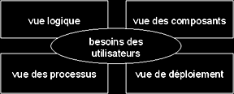

Comment "rédiger" un modèle avec UML ?
- UML permet de définir et de visualiser un modèle, à l'aide de diagrammes.
- Un diagramme UML est une représentation graphique, qui s'intéresse à un aspect précis du modèle ; c'est une perspective du modèle, pas "le modèle".
- Chaque type de diagramme UML possède une structure (les types des éléments de modélisation qui le composent sont prédéfinis).
- Un type de diagramme UML véhicule une sémantique précise (un type de diagramme offre toujours la même vue d'un système).
- Combinés, les différents types de diagrammes UML offrent une vue complète des aspects statiques et dynamiques d'un système.
- Par extension et abus de langage, un diagramme UML est aussi un modèle (un diagramme modélise un aspect du modèle global).
Quelques caractéristiques des diagrammes UML
- Les diagrammes UML supportent l'abstraction. Leur niveau de détail caractérise le niveau d'abstraction du modèle.
- La structure des diagrammes UML et la notation graphique des éléments de modélisation est normalisée (document "UML notation guide").
Rappel : la sémantique des éléments de modélisation et de leur utilisation est définie par le métamodèle UML (document "UML semantics").
- Le recours à des outils appropriés est un gage de productivité pour la rédaction des diagrammes UML, car :
  - ils facilitent la navigation entre les différentes vues,
  - ils permettent de centraliser, organiser, partager, synchroniser et versionner les diagrammes (indispensable avec un processus itératif),
  - facilitent l'abstraction, par des filtres visuels, simplifient la production de documents et autorisent (dans certaines limites) la génération de code.
IV/ Les différents types de diagrammes UML
- Vues Statiques

Le diagramme de cas d’utilisation

Cas d'utilisation (use cases)
- Il s'agit de la solution UML pour représenter le modèle conceptuel.
- Les use cases permettent de structurer les besoins des utilisateurs et les objectifs correspondants d'un système.
- Ils centrent l'expression des exigences du système sur ses utilisateurs : ils partent du principe que les objectifs du système sont tous motivés.
- Ils se limitent aux préoccupations "réelles" des utilisateurs ; ils ne présentent pas de solutions d'implémentation et ne forment pas un inventaire fonctionnel du système.
- Ils identifient les utilisateurs du système (acteurs) et leur interaction avec le système.
- Ils permettent de classer les acteurs et structurer les objectifs du système.
- Ils servent de base à la traçabilité des exigences d'un système dans un processus de développement intégrant UML.
Cas d'utilisation standard :
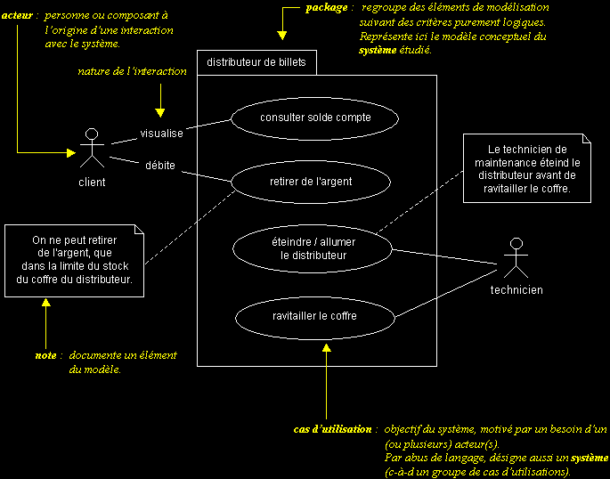
Relation d'utilisation :

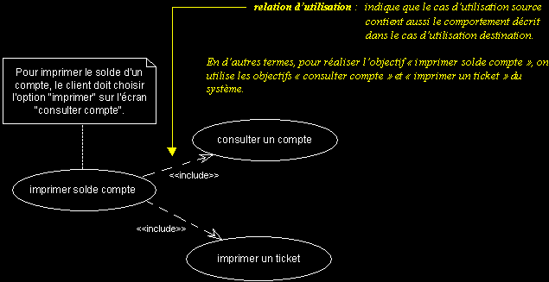

Relation d'extension :
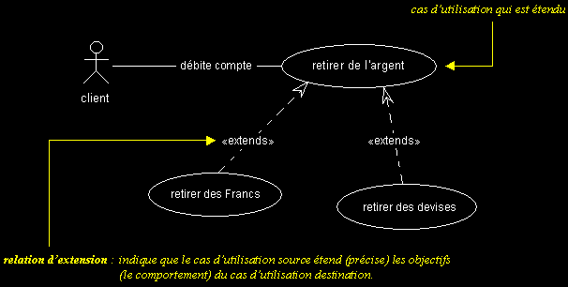
Diagramme d'objets
- Ce type de diagramme UML montre des objets (instances de classes dans un état particulier) et des liens (relations sémantiques) entre ces objets.
- Les diagrammes d'objets s'utilisent pour montrer un contexte (avant ou après une interaction entre objets par exemple).
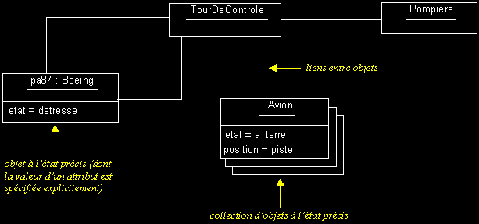
- Ce type de diagramme sert essentiellement en phase exploratoire, car il possède un très haut niveau d'abstraction.

Diagramme de classe

Diagramme de classes : sémantique
- Un diagramme de classes est une collection d'éléments de modélisation statiques (classes, paquetages...), qui montre la structure d'un modèle.
- Un diagramme de classes fait abstraction des aspects dynamiques et temporels.
- Pour un modèle complexe, plusieurs diagrammes de classes complémentaires doivent être construits.
On peut par exemple se focaliser sur :
  - les classes qui participent à un cas d'utilisation (cf. collaboration),
  - les classes associées dans la réalisation d'un scénario précis,
  - les classes qui composent un paquetage,
  - la structure hiérarchique d'un ensemble de classes.
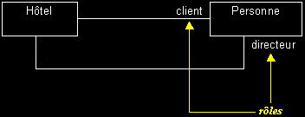
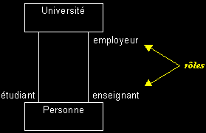
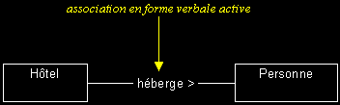

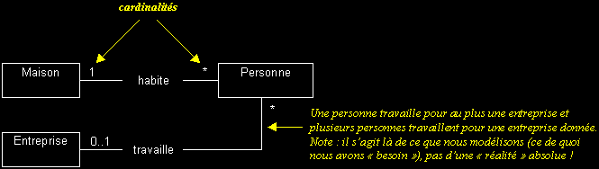

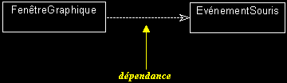

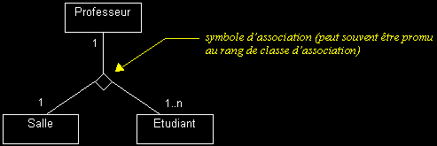

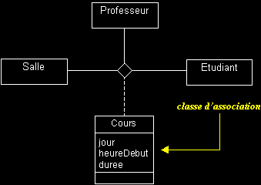
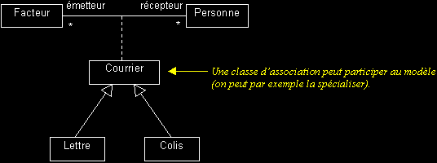

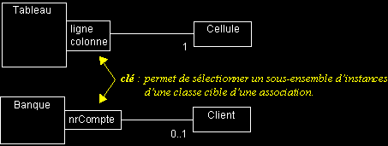

Diagramme de composants
- Les diagrammes de composants permettent de décrire l'architecture physique et statique d'une application en terme de modules : fichiers sources, librairies, exécutables, etc.
Ils montrent la mise en oeuvre physique des modèles de la vue logique avec l'environnement de développement.
- Les dépendances entre composants permettent notamment d'identifier les contraintes de compilation et de mettre en évidence la réutilisation de composants.
- Le composants peuvent être organisés en paquetages, qui définissent des sous-systèmes. Les sous-systèmes organisent la vue des composants (de réalisation) d'un système. Ils permettent de gérer la complexité, par encapsulation des détails d'implémentation.
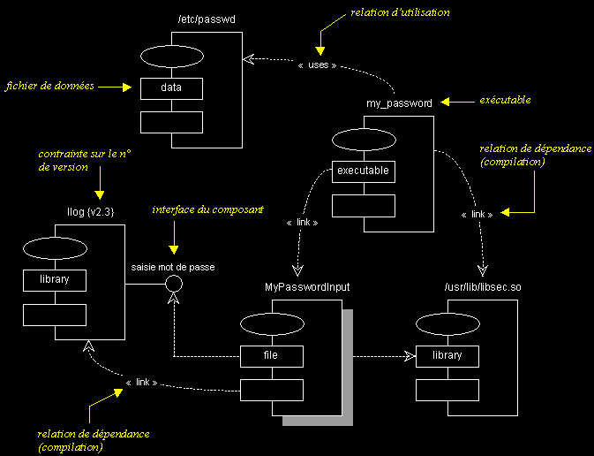
Diagramme de déploiement
- Les diagrammes de déploiement montrent la disposition physique des matériels qui composent le système et la répartition des composants sur ces matériels.
- Les ressources matérielles sont représentées sous forme de noeuds.
- Les noeuds sont connectés entre eux, à l'aide d'un support de communication.
La nature des lignes de communication et leurs caractéristiques peuvent être précisées.
- Les diagrammes de déploiement peuvent montrer des instances de noeuds (un matériel précis), ou des classes de noeuds.
- Les diagrammes de déploiement correspondent à la vue de déploiement d'une architecture logicielle (vue "4+1").
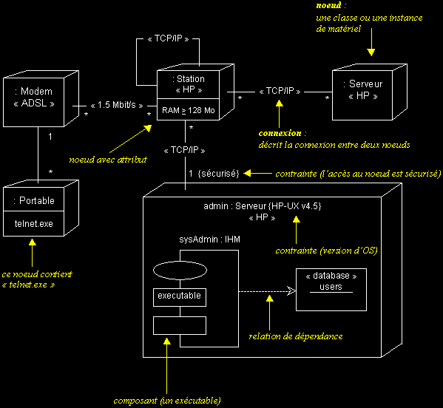
- Vues dynamiques

Diagramme de collaboration
- Les diagrammes de collaboration montrent des interactions entre objets (instances de classes et acteurs).
- Ils permettent de représenter le contexte d'une interaction, car on peut y préciser les états des objets qui interagissent.
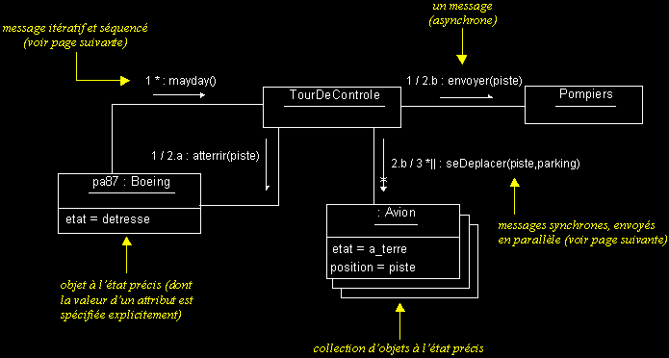
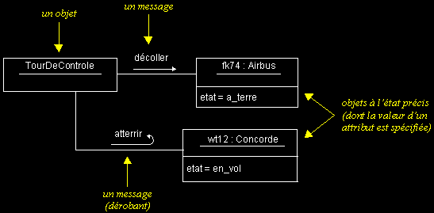

Objets actifs (threads)
- UML permet de représenter des communications entre objets actifs de manière concurrente.
- Cette extension des diagrammes de collaboration permet notamment de représenter des communications entre processus ou l'exécution de threads.
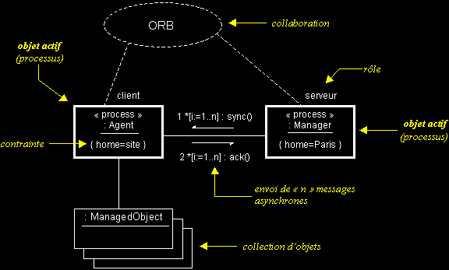

Diagramme de séquence : sémantique
- Les diagrammes de séquences permettent de représenter des collaborations entre objets selon un point de vue temporel, on y met l'accent sur la chronologie des envois de messages.
- Contrairement au diagramme de collaboration, on n'y décrit pas le contexte ou l'état des objets, la représentation se concentre sur l'expression des interactions.
- Les diagrammes de séquences peuvent servir à illustrer un cas d'utilisation.
- L'ordre d'envoi d'un message est déterminé par sa position sur l'axe vertical du diagramme ; le temps s'écoule "de haut en bas" de cet axe.
- La disposition des objets sur l'axe horizontal n'a pas de conséquence pour la sémantique du diagramme.
- Les diagrammes de séquences et les diagrammes d'état-transitions sont les vues dynamiques les plus importantes d'UML.
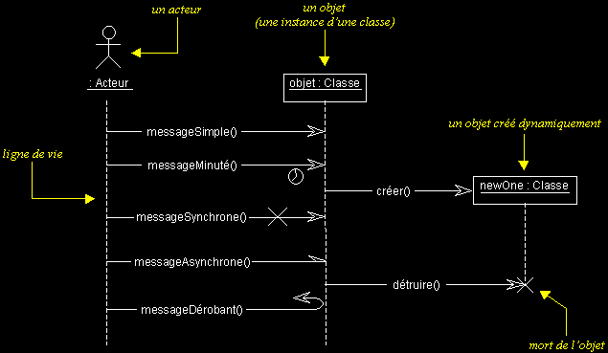

Exemple complet
Afin de mieux comprendre l'exemple ci-dessous, veuillez vous référer aux chapitres sur la synchronisation des messages. Notez aussi l'utilisation des contraintes pour documenter les conditions d'envoi de certains messages.

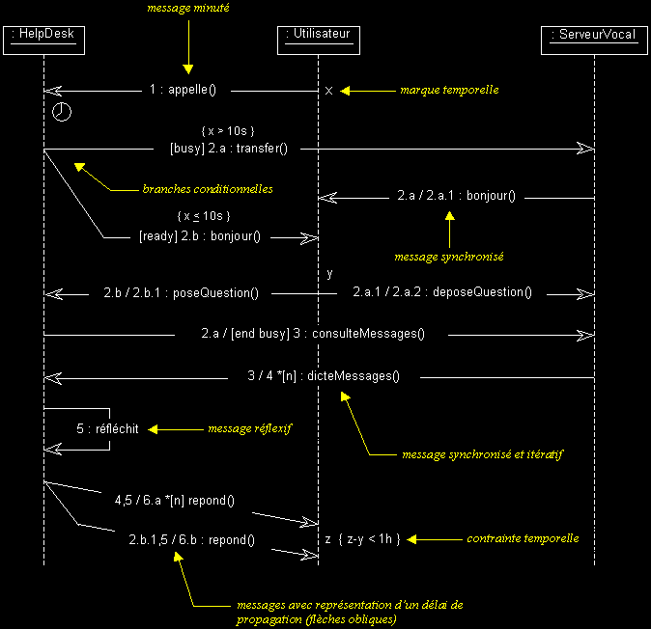

Diagramme d'états-transitions : sémantique
- Ce diagramme sert à représenter des automates d'états finis, sous forme de graphes d'états, reliés par des arcs orientés qui décrivent les transitions.
- Les diagrammes d'états-transitions permettent de décrire les changements d'états d'un objet ou d'un composant, en réponse aux interactions avec d'autres objets/composants ou avec des acteurs.
- Un état se caractérise par sa durée et sa stabilité, il représente une conjonction instantanée des valeurs des attributs d'un objet.
- Une transition représente le passage instantané d'un état vers un autre.
- Une transition est déclenchée par un événement. En d'autres termes : c'est l'arrivée d'un événement qui conditionne la transition.
- Les transitions peuvent aussi être automatiques, lorsqu'on ne spécifie pas l'événement qui la déclenche.
- En plus de spécifier un événement précis, il est aussi possible de conditionner une transition, à l'aide de "gardes" : il s'agit d'expressions booléennes, exprimées en langage naturel (et encadrées de crochets).
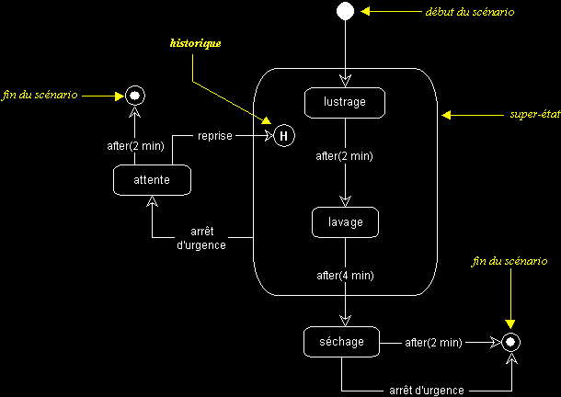

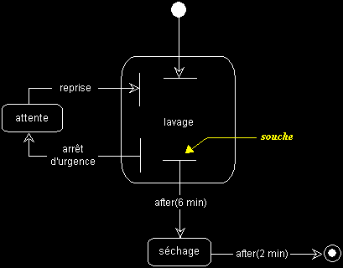

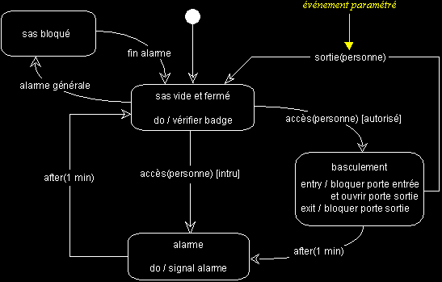

Diagramme d'activités : sémantique
- UML permet de représenter graphiquement le comportement d'une méthode ou le déroulement d'un cas d'utilisation, à l'aide de diagrammes d'activités (une variante des diagrammes d'états-transitions).
- Une activité représente une exécution d'un mécanisme, un déroulement d'étapes séquentielles.
- Le passage d'une activité vers une autre est matérialisé par une transition.
- Les transitions sont déclenchées par la fin d'une activité et provoquent le début immédiat d'une autre (elles sont automatiques).
- En théorie, tous les mécanismes dynamiques pourraient être décrits par un diagramme d'activités, mais seuls les mécanismes complexes ou intéressants méritent d'être représentés.
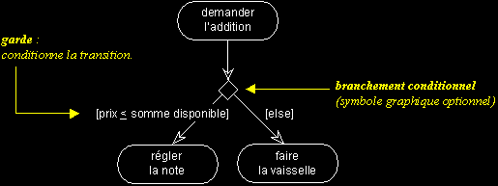

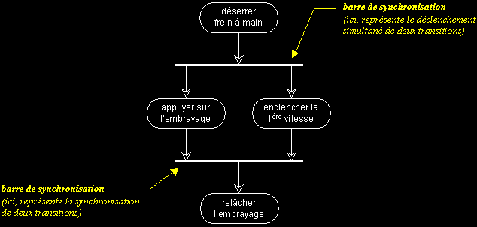

Couloirs d'activités
Afin d'organiser un diagramme d'activités selon les différents responsables des actions représentées, il est possible de définir des "couloirs d'activités".
Il est même possible d'identifier les objets principaux, qui sont manipulés d'activités en activités et de visualiser leur changement d'état.

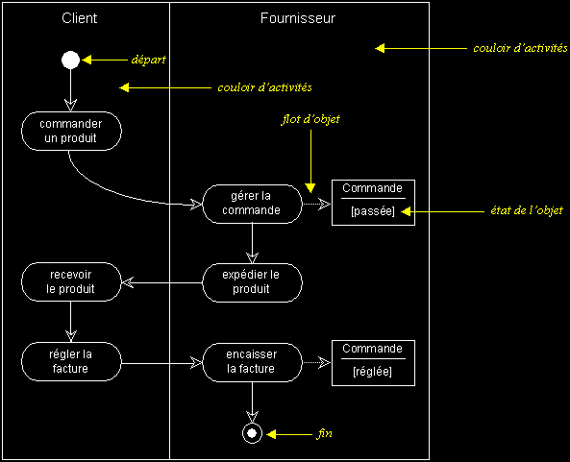

V/ UML VS. Merise

1/ Méthode ?
Les "méthodologues" disent qu'une méthode, pour être opérationnelle, doit avoir 3 composantes:
- une démarche (les étapes, phases et tâches de mise en oeuvre)
- des formalismes (les modélisations et les techniques de transformation)
- une organisation et des moyens de mise en oeuvre
Merise s'est attachée, en son temps, à proposer un ensemble "cohérent" sur ces trois composantes. Certaines ont vieilli et ont du être réactualisées (la démarche), d'autre "tiennent encore la route" (les modélisations).
UML se positionne exclusivement comme un ensemble de formalismes. Il faut y associer une démarche et une organisation (RUP de Rational par exemple) pour constituer une méthode.
2/ Méthode pour ?
Merise se positionne comme une méthode de conception de SI organisationnel, plus tournée vers la compréhension et la formalisation des besoins du métier que vers la réalisation de logiciel. En sens, Merise se réclame plus de l'ingéniérie du SI métier que du génie logiciel. Jamais Merise ne s'est voulu une méthode de développement de logiciel ni de programmation.
UML, de par son origine (la programmation objet) s'affirme comme un ensemble de formalismes pour la conception de logiciel à base de langage objet.
De mon point de vue, sur la seule partie des formalismes,
Merise est encore tout à fait valable pour:
- la modélisation des données en vue de la construction d'une base de données relationnelle,
- la modélisation des processus métiers d'un SI automatisé en partie par du logiciel,
- la formalisation des besoins utilisateur dans le cadre de cahier des charge utilisateur, en vue de la conception d'un logiciel adapté.
UML est idéal pour :
- concevoir et déployer une architecture logiciel développée dans un langage objet (Java, C++, VB.net)
Certes UML, dans sa volonté "unificatrice" a proposé des formalismes
- pour modéliser les données (le modèle de classe réduit sans méthodes et stéréotypé en entités), mais avec des lacunes que ne présentait pas l'entité relation de Merise
- pour modéliser le fonctionnement métier (le diagramme d'activité et de cas d'utilisation) qui sont des formalismes très anciens qu'avait, en son temps, amélioré Merise...
A mon avis, Merise et UML sont techniquement complémentaires.
Si l'on considère que le SI est modélisable comme deux sous-systèmes inclus l'un dans l'autre: le SIO (système d'information organisationnel) représentant le métier, englobant le SII (système d'information informatisé) représentant l'application informatique associée.
Merise est adaptée au SIO, UML au SII. Maintenant, selon le positionnement de chacun (consultant, analyste métier, concepteur de logiciel, développeur), on s'appuiera plus ou moins sur chaque partie de méthode.
Quand à Merise Objet, c'était une tentative d'apporter une réponse merisienne à la partie SII, révolutionnée par la programmation objet et l'émergence des formalismes précurseurs (OMT, Booch, ...). C'était à mon avis inutile; il aurait mieux valu mettre en valeur la complémentarité plutôt que de vouloir couvrir l'ensemble du terrain.
3/ Une méthode "unifiée"
A ma connaissance, aucune critique scientifique n'a été faite aux formalismes de Merise, sur leur cible (le SIO et la conception de bases de données relationnelles). Deux critiques majeures:
- la démarche préconisée dans les premières versions (aujourd'hui discutable) mais qui a été réactualisé et adaptée dans les années 90 (sans aucun écho malheureusement...)
- son aspect franco- français ou francophone (chacun appréciera suivant sa sensibilité...)

